INFORME SECRETARIAL. Soledad, 29 de septiembre de 2.021.

Señora Jueza, a su despacho el presente proceso Ejecutivo Singular promovido por COOINCOSER en contra de ELKIS CORENA Y OTROS, radicado bajo el No. 08758-41-89-002-2021-00071-00, informándole que estuvo en secretaría por el término de cinco (05) días a fin de que la parte actora subsanara los yerros contenidos en la demanda, tal como le fue indicado en auto de data 21 de julio de 2021, notificado por estado No. 64 de fecha 27 de julio de 2.021. Pasa entonces al despacho para lo pertinente.

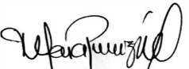

MILENA PAOLA PEREZ MEDINA

Secretaria

JUZGADO SEGUNDO DE PEQUEÑAS CAUSAS Y COMPETENCIA MÚLTIPLE DE SOLEDAD.

Soledad, 20 de octubre de 2021.

Visto el informe secretarial que antecede procede el despacho a decidir sobre la procedencia de admitir o no la demanda en cuestión.

Por medio de auto de fecha 26 de julio de 2021, se le ordena al demandante subsane los yerros contenidos en la demanda.

El término otorgado a la parte demandante venció sin que subsanara la demanda, es por lo que de conformidad con el artículo 90 del Código General del Proceso se rechazará la demanda, por lo que el Juzgado dispone:

1º) Rechazar la demanda por lo expuesto en la parte motiva de este auto.

2º) Autorícese el retiro de la demanda a la parte demandante, de conformidad con lo preceptuado por el artículo 92 del C.G. del P., sin necesidad de desglose.

3º) Anótese su salida en el libro radicador

4.) Devuélvase la demanda con sus anexos.

Notifíquese y Cúmplase,

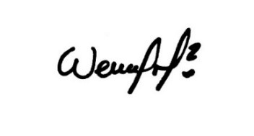

WENDY JOHANA MANOTAS MORENO

Jueza.

|  |
| --- |
| JUZGADO SEGUNDO DE PEQUEÑAS CAUSAS Y COMPETENCIA MULTIPLE DE SOLEDAD  La anterior providencia se notifica por ESTADO No. 110 Hoy 21 DE OCTUBRE DE 2021.    *MILENA PAOLA PEREZ MEDINA*  Secretaria |